**Modelo cinemático de un robot móvil con direccionamiento diferencial**

**Vehículos con ruedas**

Los vehículos con ruedas son la solución más simple movilidad en terrenos suficientemente duros y libros de obstáculos, permitiendo conseguir velocidades relativamente altas.

Como limitación más significativa cabe mencionar el deslizamiento en la impulsión. Dependiendo de las características del terreno pueden presentarse también deslizamientos y vibraciones. La locomoción mediante ruedas es poco eficiente en terrenos blandos.

Por otra parte, excepto en configuraciones muy especiales, no es posible alterar internamente el margen de estabilidad para adaptarse a la configuración del terreno, lo que limita de forma importante los caminos aceptables del soporte.

Los robots móviles emplean diferentes tipos de locomoción mediante ruedas que les confieren características y propiedades diferentes respecto a la eficiencia energética, dimensiones, cargas útiles y maniobrabilidad. La mayor maniobrabilidad se consigue en vehículos omnidireccionales. Un vehículo omnidireccional en el plano es capaz de trasladarse simultánea e independientemente en cada eje del sistema de coordenadas, y rotar según el eje perpendicular.

**Modelo cinemático**

Tal y como se muestra en la Figura 1, supóngase un sistema de referencia {G} y un sistema {L} con origen en el punto de guiado del vehículo y eje YL en la dirección del eje longitudinal del vehículo.

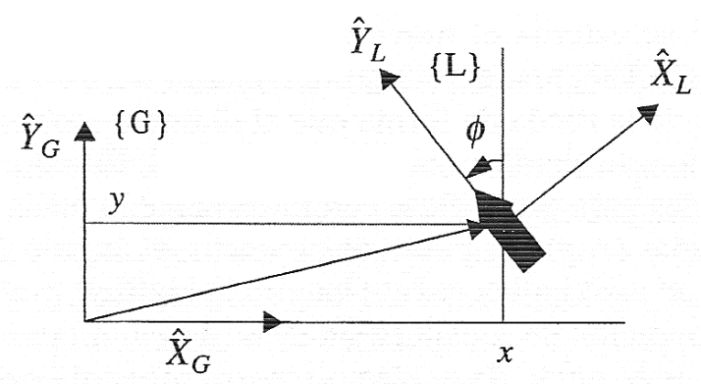

**Figura 1**. Modelo cinemático de un robot móvil.

Entonces, si el vehículo tiene una velocidad de desplazamiento $v$ y de rotación $w$ con respecto a {L}, con respecto a {G} la velocidad es:

$$v_{x}=-v∙\sin\left(φ\right)$$

$$v_{y}=v∙\cos\left(φ\right)$$

$$v_{φ}=w$$

* Así, si se conoce $v$ y $w$, se podría calcular la trayectoria del vehículo (cinemática directa).
* A la inversa, si se desea que el vehículo siga una determinada trayectoria se podría calcular cual debe ser la velocidad de las ruedas $v$ y el giro $φ$ (cinemática inversa).

**Modelo discreto**

La derivada de una función puede aproximarse por el cociente incremental:

$$v_{x}=\frac{dx}{dt}=\frac{x\left(t+1\right)-x(t)}{∆t}$$

Esto se conoce como derivada discreta hacia adelante, pero también puede aproximarse con el cociente incremental hacia atrás, la aproximación centrada, u otras aproximaciones más complicadas.

El resultado es que con una ecuación de este tipo, la nueva coordenada x (en t+1) se puede calcular a partir de la anterior (en t) mediante la ecuación:

$$x(t+1)=x\left(t\right)+v_{x}∙∆t$$

Aplicando el mismo resultado al resto de coordenadas del modelo cinemático directo, se obtiene:

$$x(t+1)=x\left(t\right)+v_{x}∙∆t$$

$$y(t+1)=y\left(t\right)+v_{y}∙∆t$$

$$φ(t+1)=φ\left(t\right)+v_{φ}∙∆t$$

Por tanto, si se dispone de las coordenadas $\left(v_{x},v_{y},v_{φ}\right)$ en cada instante de un determinado horizonte temporal, se puede calcular la nueva posición y orientación del robot en dicho horizonte.

**Direccionamiento diferencial**

El direccionamiento diferencial viene dado por la diferencia de velocidades de las ruedas laterales. La tracción se consigue con esas mismas ruedas. Adicionalmente, existen una o más ruedas para el soporte. En la figura 2 se muestra una imagen de dicho esquema. Nótese que para especificar la configuración hay que indicar los valores de las tres variables (x, y, $φ$), siendo las variables de control son las velocidades de las ruedas laterales.

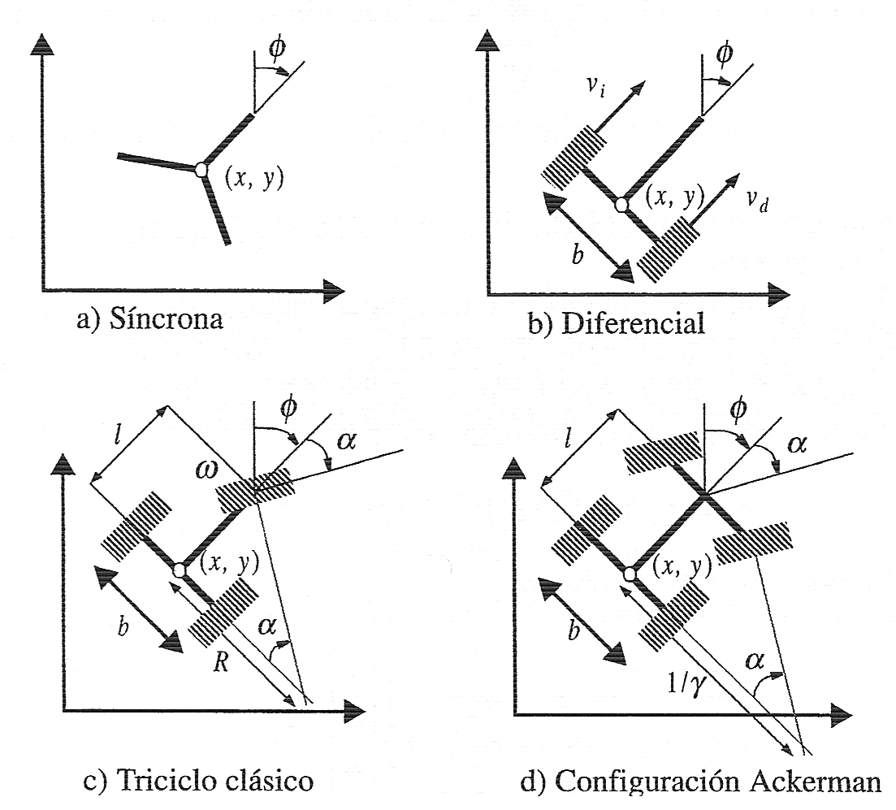

**Figura 2**. Locomoción mediante guiado diferencial.

Sean $w_{i}$ y $w_{d}$ las velocidades de giro de la ruedas izquierda y derecha, respectivamente. Si el radio de la rueda es $c$, las velocidades lineales correspondientes son $v_{i}=w_{i}∙R$ y $v_{d}=w_{d}∙R$. En este caso, Ia velocidad lineal y la velocidad angular correspondientes en el modelo vienen dadas por:

$$v_{lin}=\frac{v_{d}+v_{i}}{2}=\frac{\left(w_{d}+w_{i}\right)∙R}{2}$$

$$v_{ang}=\frac{v_{d}-v_{i}}{D}=\frac{\left(w_{d}-w_{i}\right)∙R}{D}$$

Sustituyendo estas expresiones en las obtenidas a partir de la Figura 1, se obtienen las velocidades de las coordenadas del robot en el sistema {G} a partir de la velocidad de giro de cada rueda:

$$v_{x}=-v_{lin}·\sin\left(φ\right)=-\frac{\left(w_{d}+w_{i}\right)∙R}{2}∙\sin\left(φ\right)$$

$$v_{y}= v_{lin}·\cos\left(φ\right)= \frac{\left(w_{d}+w_{i}\right)∙R}{2}∙\cos\left(φ\right)$$

$$v_{φ}= v_{ang} = \frac{\left(w_{d}-w_{i}\right)∙R}{D}$$

Finalmente, utilizando el modelo discreto, se obtiene:

$$x(t+1)=x\left(t\right)-\frac{\left(w_{d}+w_{i}\right)·R·∆t}{2}∙\sin\left(φ(t)\right)$$

$$y\left(t+1\right)=y\left(t\right)+\frac{\left(w_{d}+w_{i}\right)·R·∆t}{2}∙\cos\left(φ(t)\right)$$

$$φ(t+1)=φ\left(t\right)+\frac{\left(w_{d}-w_{i}\right)·R·∆t}{D}$$

Y teniendo en cuenta que $w=2πf$, siendo *f* las vueltas por segundo de cada motor, se obtiene:

$$x\left(t+1\right)=x\left(t\right)-π·\left(f_{d}+f_{i}\right)·R·∆t∙\sin\left(φ(t)\right)$$

$$y\left(t+1\right)=y\left(t\right)+π·\left(f_{d}+f_{i}\right)·R·∆t∙\cos\left(φ(t)\right)$$

$$φ(t+1)=φ\left(t\right)+\frac{2π·\left(f_{d}-f_{i}\right)·R·∆t}{D}$$

Para terminar, si llamamos V a la velocidad de los motores en rps, y utilizamos las variables s para representar el estado de los sensores (s=0 sobre la línea y s=1 en caso contrario), se obtiene:

$$x\left(t+1\right)=x\left(t\right)-π·V·\left(s_{d}+s_{i}\right)·R·∆t∙\sin\left(φ(t)\right)$$

$$y\left(t+1\right)=y\left(t\right)+π·V·\left(s_{d}+s_{i}\right)·R·∆t∙\cos\left(φ(t)\right)$$

$$φ\left(t+1\right)=φ\left(t\right)+\frac{2π·V·\left(s_{d}-s_{i}\right)·R·∆t}{D}$$

Y definiendo la constante $K=π·V·R·∆t$, resulta:

$$x\left(t+1\right)=x\left(t\right)-K∙\left(s_{d}+s_{i}\right)·\sin\left(φ(t)\right)$$

$$y\left(t+1\right)=y\left(t\right)+K∙\left(s_{d}+s_{i}\right)·cos\left(φ(t)\right)$$

$$φ\left(t+1\right)=φ\left(t\right)+\frac{2·K}{D}·\left(s_{d}-s_{i}\right)$$